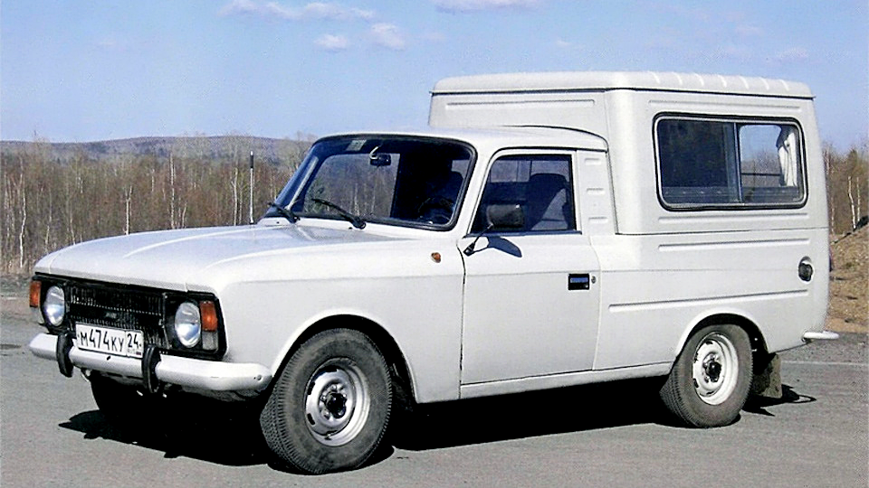
03-136 Иж-27156 4х2 3-дверный заднеприводный цельнометаллический грузопассажирский фургон со съемным верхом, мест 2+4, грузоподъемность 400 кг+2 чел., снаряженный вес 1,1 тн, полный вес 1.65 тн, УЗАМ-412ДЭ 67 лс, 125 км/час, 19994 экз., Ижмаш г. Ижевск 1988-2001 г.

В 1972 году Ижевский автозавод выпустил автомобиль повышенной вместительности Иж - 2715. За основу автомобиля был взят седан Иж Москвич – 412, выпускавшегося в Ижевске. Иж – 2715 оснащался двухместной кабиной с раздельными сиденьями. Выпускался в комплектации с двигателями УЗАМ-412 75 л.с., кузов имел более жесткую сварную раму с цельными лонжеронами по всей длине, задняя подвеска получила усиленные рессоры. Грузовой отсек оснащался съемной, увеличенной по высоте цельнометаллической крышей и распашной двухстворчатой дверью от пола до потолка сзади. Передняя часть автомобиля (фары, решётка радиатора) была выполнена из металла. Вместо заднего бампера была трубка, состоящая из трех частей, которая одновременно служила подножкой. Это была первая модель, самостоятельно разработанная автозаводом.
Все автомобили, выпущенные на автозаводе в Ижевске до 1982 года, относят к первому поколению, внешним их отличием была решетка радиатора, на окнах дверей присутствовали так называемые треугольные форточки, а ручки дверей торчали наружу.
В 1982 году последовало обновление всего модельного ряда автомобилей Иж, с присвоением индекса 01. Модернизированный вариант, получивший передние дисковые тормоза вместо барабанных, раздельный привод передних и задних тормозов, новую электропроводку, отличался иным внешним видом - утопленные в филенки дверей сильно заниженные ручки, тёмная решётка радиатора с круглыми фарами, упрощённое оформление с меньшим количеством хрома, к середине 80-х изменили остекление передних дверей, без поворотных «форточек». Кроме того, по мере производства в конструкцию автомобиля постоянно вносились более или менее существенные улучшения, так, с 1980 года автомобиль комплектовался вакуумным усилителем тормозов вместо гидровакуумного. Основным двигателем Иж-2715-01 стал дефорсированный УЗАМ-412ДЭ ля работы на бензине А-76, тогда как мотор УЗАМ-412Э под бензин А-93 остался лишь на малой части машин. На поздние фургоны и пикапы (после 1996 г) ставили модернизированные двигатели УЗАМ-412Э-71 и УЗАМ-412Э-81 объемом 1,6.
В 1988 году, с целью расширения ассортимента продукции, семейство Иж-2715 дополнил шестиместный грузопассажирский вариант Иж-27156. Превращая коммерческий фургон в многоцелевой грузопассажирский автомобиль, данная модификация предназначалась как для перевозки грузов, так и для кратковременной перевозки пассажиров. Кузов - закрытый фургон, неотапливаемый, трехдверный (две двери кабины и задняя двухстворчатая дверь грузопассажирского отсека).
Конструкция автомобиля в основном повторяла модель грузового фургона Иж-2715-01, отличаясь от него трансформируемым задним грузовым отсеком, вдоль бортов которого были установлены два откидных двухместных сиденья, на месте глухих боковин будки появились два больших окна со сдвижными стеклами для притока воздуха и стекло на левой створке задней двери. Стекло в перегородке, отделяющей кабину от грузового отделения, также стало сдвижным. В салоне на уровне головы пассажиров разместили дополнительные мягкие накладки и под потолком - плафон освещения. Замок задней двери снабжался дополнительной внутренней рукояткой. В соответствии с требованиями пассивной безопасности также были усилены многие силовые элементы кузова.
Значительная часть автомобилей Иж-27156 выпускалась с дефорсированным до 68 л. с. двигателем модели УЗАМ-412ДЭ, работавшим на бензине А-76. Такая комплектация обозначалась как Иж-271566-011, а со стандартным 75-сильным двигателем УЗАМ-412Э - Иж-271566-014.
Экспортные модификации

Иж-271566 — для стран с умеренным климатом.
Иж-271567 — для стран с тропическим климатом.

Тип кузова | Цельнометаллический грузо-пассажирский фургон несущего типа со съемной верхней частью
Число мест | 2+4
Время разгона до 100 км/ч | 19 с
Максимальная скорость | 125 км/час
Объем топливного бака | 45 л
Электрооборудование | 12 V
Аккумуляторная батарея | 6СТ-42
Генератор | Г-108 М
Реле-регулятор | РР-24Г
Стартер | СТ-4
Прерыватель-распределитель | Р-107
Свечи зажигания | А-7,5УС
Размер шин | 6,40-13
Снаряженная масса | 1100 кг
Полная масса | 1650 кг
Дорожные просветы | 193 мм
Грузоподъемность | 400 кг + 2 чел или всего 6 чел
Подвеска передняя | независимая пружинная с поперечными рычагами, безшкворневая, с гидравлическими амортизаторами
Подвеска задняя | зависимая на двух полуэллиптических рессорах, с гидравлическими амортизаторами
Тормоз передний/задний | барабанный
Сцепление | однодисковое сухое
Коробка передач | механическая четырехступенчатая с синхронизаторами  на II, III и IV передачах
Двигатель | УЗАМ-412ДЭ рядный карбюраторный четырехтактный четырехцилиндровый верхнеклапанный (А-76)
Литраж двигателя | 1487 см³
Порядок работы цилиндров двигателя | 1-3-4-2
Карбюратор | К-126
Максимальная мощность | 68 л. с. при 5800 об/мин
Объём багажника | 1600 л

